[초고령 사회에 2025년 진입할 것이라고 예상하고 있다.]

- 유엔 등 국제기구는 65세 이상의 인구가 전체 인구의 노인 비중이 7% 이상일 경우 고령화사회, 14% 이상이면 고령사회, 20%이상이면 초고령 사회라고 구분한다. 한국은 2000년 노인 비중이 7.3%에 이르며 고령화사회에 진입한 뒤 17년 만에 고령사회로 들어선 것이다. 통계청은 이런 이행 속도가 세계에서 가장 빠른 수준이라고 설명했다. 한국분석협회의 분석에 의하면, 한국은 2025냔에 초고령화 사회로 진입할 것이라고 예상하고 있다. 초고령 사회는 경제적으로나 사회적으로도 처음으로 발생한 현상이기 때문에 정책 형성에서도 많은 난관을 겪고있다. 기대 수명은 증가하고 출산율은 감소하면서 일어나는 인구의 극단적인 감소로 인해서 회의적인 시각이 많다.

[초고령사회에 20년 먼저 진입한 일본의 사례 벤치마킹] - 자료 : 포스코경영연구원

# 실버타운은 입주자 전액 부담 주거시설에 해당하며, 요양원, 요양병원 등의 용양 및 의료시설과 구분되는 것을 말한다. 노인복지법 32조의 적용을 받으며, 법적으로는 노인주거복지시설 내 노인복지주택 혹은 양로시설로 분류된다.

# 현재 국내에는 실버타운 30~40개가 운영 중으로, 입지상 도심형, 도시근교형,전원휴양형으로 구분된다.

- 서울, 경기, 인천 등 수도권에 약 70%가 분포하며, 내륙 중심으로 건립되어 아직까지 해번가에 위치한 국내 실버타운은 업슨 상황이다.

# 일본 벤치마킹: Benesse Style Care社, Panasonic社

- 일본 실벝타운 1위 기업인 Benesse Style Care社는 매출 규모가 한화 기준 조 단위로 실버타운 대형화 Biz에 성공

- 일본 대형 전자업체인 Panasonic까지 자사 제품개발 역량을 활용하여 개호시설 운영과 서비스 사업에 적극적으로 참여

- Panasonic이 보유한 자체 제품개발 역량을 활용한 개호용품 Shop, 개호기기 및 설비 사업을 개호 서비스 사업과 연계하여 경쟁력을 높이고 전국적으로 자체 브랜드 개호용품 Shop 124개를 운영하며 렌탈사업도 수행중에있다.

고려사항

1. 고령자들이 바라는 사항이 무엇인지 명확히 파악

2. 발병특성을 파악하여 맞춤형 헬스케어 프로그램 제작 활용

3. 발병예측치 제공하여 헬스케어 프로그램 참여도 상승

4. 지역별 요양기관 제공후 선택할 수 있는 기능 제공

[자료:나무위키]

초고령 사회란 65세 이상의 인구가 전체 인구의 20% 이상인 경우를 말한다. 초고령 사회는 경제적으로나 사회적으로도 처음으로 발생한 현상이기 때문에 정책 형성에서도 많은 난관을 겪고있다. 기대 수명은 증가하고 출산율은 감소하면서 일어나는 인구의 극단적인 감소로 인해서 회의적인 시각이 많다.

[자료:프린트물]

한국은 2025년 초고령사회로 진입할 것이라고 예상하고 있다. 저출산 이슈와 더불어 고령사회가 지속된다면 의료비용도 급속히 증가와 더불어 실버사업의 확장도 기대하고 있다.

유병율 : 유병률은 어떤 특정한 시간에 전체 인구 중에서 질병을 가지고 있는 비율(구성비)을 나타내는. 것

[초고령 사회에 2025년 진입할 것이라고 예상하고 있다.]

# 유엔 등 국제기구는 65세 이상의 인구가 전체 인구의 노인 비중이 7% 이상일 경우 고령화사회, 14% 이상이면 고령사회, 20%이상이면 초고령 사회라고 구분한다.

한국은 2000년 노인 비중이 7.3%에 이르며 고령화사회에 진입한 뒤 17년 만에 고령사회로 들어선 것이다. 통계청은 이런 이행 속도가 세계에서 가장 빠른 수준이라고 설명했다.

한국분석협회의 분석에 의하면, 한국은 2025년에 초고령화 사회로 진입할 것이라고 예상하고 있다.

초고령 사회는 경제적으로나 사회적으로도 처음으로 발생한 현상이기 때문에 정책 형성에서도 많은 난관을 겪고있다. 기대 수명은 증가하고 출산율은 감소하면서 일어나는 인구의 극단적인 감소로 인해서 회의적인 시각이 많다.

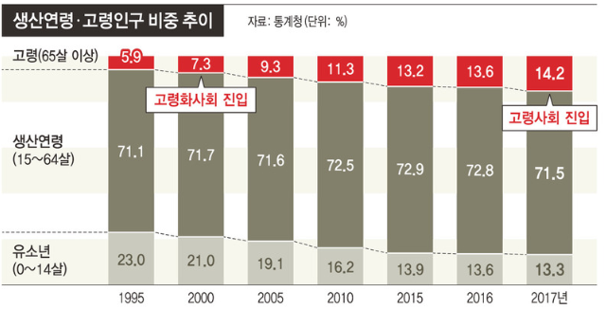

[초고령사회에 20년 먼저 진입한 일본의 사례 벤치마킹] - 자료 : 포스코경영연구원

# 실버타운은 입주자 전액 부담 주거시설에 해당하며, 요양원, 요양병원 등의 용양 및 의료시설과 구분되는 것을 말한다. 노인복지법 32조의 적용을 받으며, 법적으로는 노인주거복지시설 내 노인복지주택 혹은 양로시설로 분류된다.

# 현재 국내에는 실버타운 30~40개가 운영 중으로, 입지상 도심형, 도시근교형,전원휴양형으로 구분된다.

서울, 경기, 인천 등 수도권에 약 70%가 분포하며, 내륙 중심으로 건립되어 아직까지 해번가에 위치한 국내 실버타운은 없는 상황이다.

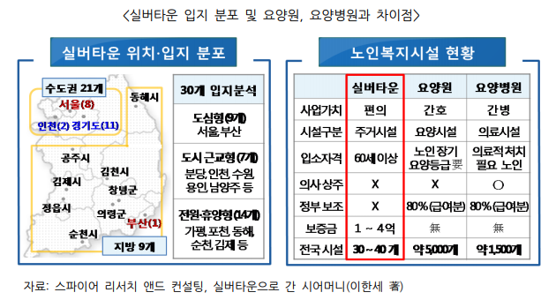

# 일본 벤치마킹: Benesse Style Care社, Panasonic社

* 일본 실버 타운 1위 기업인 Benesse Style Care社는 매출 규모가 한화 기준 조 단위로 실버타운 대형화 Biz에 성공
* 일본 대형 전자업체인 Panasonic까지 자사 제품개발 역량을 활용하여 개호시설 운영과 서비스 사업에 적극적으로 참여
* Panasonic이 보유한 자체 제품개발 역량을 활용한 개호용품 Shop, 개호기기 및 설비 사업을 개호 서비스 사업과 연계하여 경쟁력을 높이고 전국적으로 자체 브랜드 개호용품 Shop 124개를 운영하며 렌탈사업도 수행중에있다.

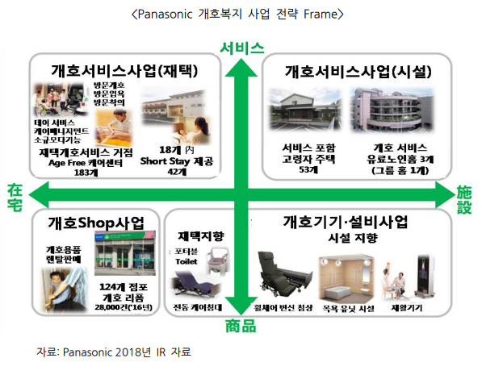



# 일본 ‘헬스케어 산업 액션플랜(action plan) 2019’ 건강정보 상업화 (어떤 사례를 바탕으로 벤치마킹 한것인지는 정확히 모르겠음 ,,,,,,)

* 일본은 헬스케어 산업 육성에 본격적으로 시동을 걸었다. 헬스케어 산업을 국가차원에서 육성하기위한 구체적인 방안이 담겼다. 헬스케어 산업 육성을 위한 정부의 테스크포스 ‘차세대 헬스케어 산업협의회’가 플랜을 짰다.
* 첫 번째로 앞으로 헬스케어산업에 진출하려는 일본의 기업들은 자금조달에서부터 인재확보, 해외진출 지원에 이르기까지 원스톱 지원을 받을 수 있다. 일본 정부는 헬스케어산업 창업 전용 창구를 설치하며, 창구를 통해 각종 지원정보와 네트워크 투자자 연결 등의 ' 풀 서비스'를 하겠다고 밝히고 있다.
* 두 번째는 개인의 의료건강정보를 ‘빅데이터화’함으로써 맞춤형 건강예방 서비스는 물론이고, 개인의 건강정보를 비즈니스로도 활용하겠다는 방안이다. 이른바 '데이터 헬스 비즈니스'를 육성하겠다는 목적이 담겨있다.
* 이를 위해 건강데이터 실증실험을 실시하는 데, 환자에 몸에 부착한 손목시계형 웨어러블 단말 등으로 혈압이나 맥박, 수면시간, 복약시간 등의 건강데이터를 수집, 상황이나 환경에 따른 몸 상태의 변화를 분석해 질병의 예방과 치료를 위한 실증 데이터로 활용할 계획이다.
* 개인 건강의료 정보를 ‘퍼스널 헬스 레코드(PHR:Personal Health Record)라고 하는데, 이 PHR를 기업 간 공유하는 시스템도 구축하겠다고 한다.
* 일본에서는 요즘 개인의 건강의료 정보인 PHR 분야의 연구개발에 많은 소프트웨어 IT기업들이 적극 나서고 있는데, 그 중에서도 후지쓰는 PHR 데이터의 안전보관과 활용가능한 건강의료 정보를 기반으로 개인용 서비스

# 보건소 모바일 헬스케어

* 정부에서 지원하는 보건소 모바일 헬스케어 프로그램은 예방적 건강관리에 대한 수요 충족을 위해 ICT와 빅데이터를 활용하여 공공역역인 보건소에서 맞춤형 건강관리 서비스를 제공하는 것을 목적으로 진행하였다.
* [시범]

2016년 09월 ~ 2017년 03월 : 보건소 모바일 헬스케어 1차년도 시범사업 (10개소, 1,000명)

2017년 05월 ~ 2017년 11월 : 보건소 모바일 헬스케어 2차년도 시범사업 (35개소, 4,080명)

2018년 01월 ~ 2018년 12월 : 2018년 보건소 모바일 헬스케어 사업 (70개소, 8,712명)

2019년 01월 ~ 현재: 2019년 보건소 모바일 헬스케어 사업 실시

* 사업대상 : 건강검진결과 건강위험요인이 1개이상인 성인 중 보건소 서비스를 희망하는 사람(단, 고혈압 및 당뇨 질환자 제외)

→ 아직 고혈압과 당뇨 질환자 까지 포함하지 않았음.

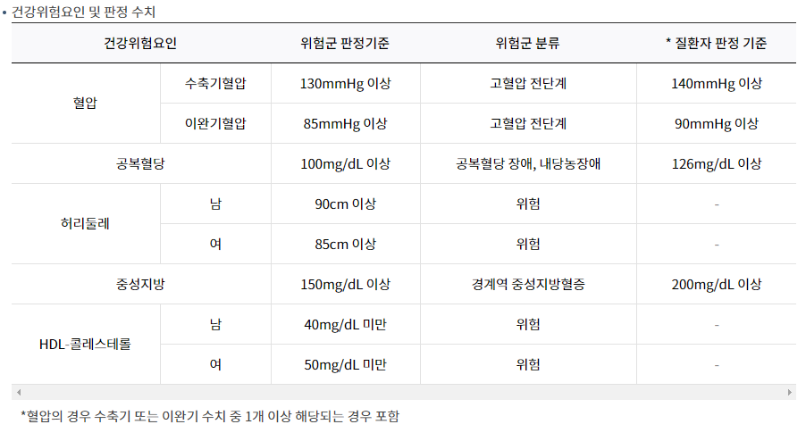

* 주요 사업 안내

보건소 모바일 헬스케어 서비스 제공

보건소 모바일 헬스케어 사업운영, 기술지원

보건소 모바일 헬스케어 시스템 구축

성과관리

* 사업 참여 보건소 (전국 100개소)